Детство очень заразительно, оно проникает во все клеточки твоего организма и превращает это состояние в образ жизни, мироощущение, которое распространяется на взаимоотношения с близкими людьми, на отношение с окружающим миром.
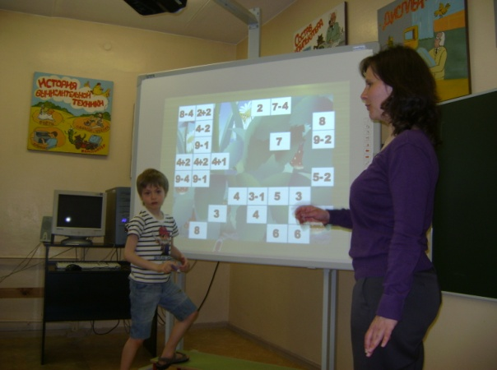Чтобы обеспечить себе достойное место в информационном обществе от человека потребуются новые навыки, новое мышление, что в свою очередь требует изменения в содержании образования и в средствах обучения.
Тема информатизации образования сегодня особенно актуальна, в том числе и дошкольного, ИТ присутствуют во всех областях жизнедеятельности человека. Нравится нам это или нет, но мы не в силах изменить это, но наша задача помочь детям адаптироваться в современном мире, приобрести умения и навыки, которые позволят им быть успешными.
Именно в дошкольном возрасте дети наиболее восприимчивы, именно в этом возрасте формируются привычки, и поэтому стоит уже в детском саду начать формировать правильное отношение к ПК – не как к средству для развлечения, а как к средству решения самого широкого спектра задач. Кроме того в ДОУ можно приучить ребенка и к зарядке для глаз, и правильной посадке.
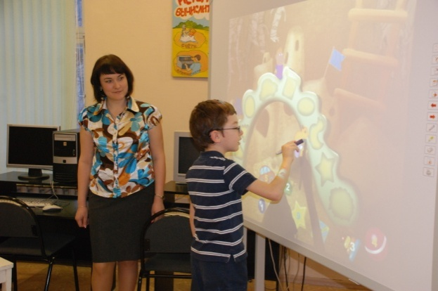
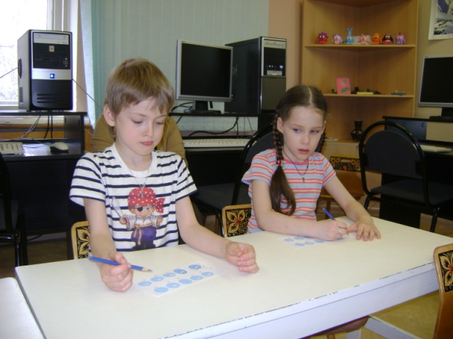Аспекты психической деятельности, наиболее востребованные при работе с ПК.
- способности к рефлексии;
- умение выстраивать внутренний план действий (стратегическое мышление);
- навыки конструктивной деятельности;
- способности к прогнозированию результата;
- зрительно-моторной координации;
- когнитивную гибкость;
- теоретическое мышление;
- мелкая моторика;
- пространственное мышление
Основные принципы использования ИТ в ДОУ:
- Сохранение психического и физического здоровье ребенка.
- Согласованность с существующими методиками и программами обучения и развития детей дошкольного возраста.
- Непрерывность информационного развития детей от дошкольного до начального звена образования.
- Открытость и мобильность методики информационного развития.
ИТ, как одно из средств обучения используются на занятиях по информатике, английскому языку, изодеятельности и др. Обучение информатике ведется в ДОУ №3 «Лучик» с 1999 года, занятия планируются в соответствие с программой воспитания и развития в детском саду и проводятся 1 раз в неделю.
- В соответствие с санитарными нормами длительность занятия составляет 20-30 минут в зависимости от возраста; время непрерывной работы за ПК не более 4 минут, общее время работы за ПК не более 10 минут.
Воспитатели отметили, что умения и навыки, закрепление которых происходило на занятиях по информатике, усвоены детьми на более высоком уровне. Дети проявляют большой интерес к занятиям.
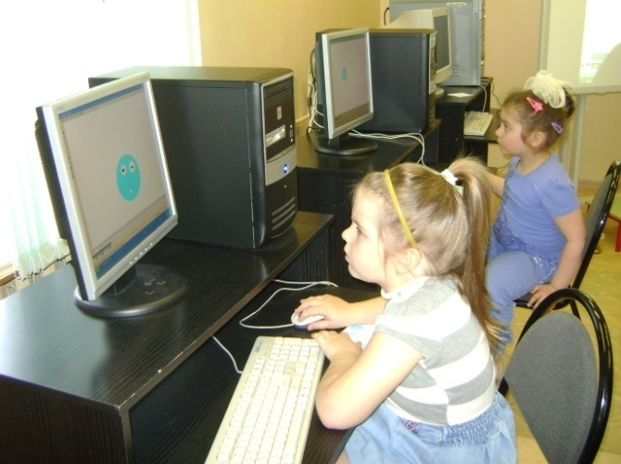

ПРИГЛАШАЕМ К СОТРУДНИЧЕСТВУ !

Заведующий
высшей квалификационной
категории
Забалуева
Светлана Александровна

Заместитель заведующего
по воспитательной и методической работе первой квалификационной категории
Баранова Ольга Васильевна

Наш адрес:
141980 Московская область город Дубна
ул.Сахарова д. 9.

Телефоны:
(49621) 9-51-62 (тел/факс)
(49621) 4-72-62

Адрес электронной почты:
dubna.dou3@mail.ru

Управление дошкольного образования
Администрации города Дубны
Московской области

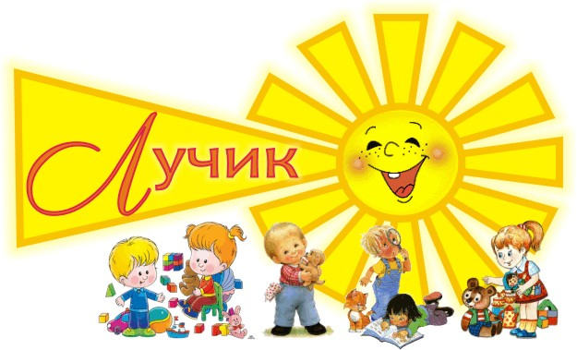

Муниципальное бюджетное
дошкольное образовательное
учреждение
центр развития ребенка –
детский сад № 3 «Лучик»
города Дубны
Московской области

2014 год

